西安市未央区财政局

未财函〔2021〕24号

西安市未央区财政局
转发《西安市市级行政事业单位财政供养车辆定点维修管理办法》的通知

各街道办事处、区级各部门、各人民团体、各直属企事业单位、汉长安城特区党政办：
为规范政府采购行为，加强区级行政事业单位公务用车维修管理，降低公务用车运行支出，提高财政资金使用效益，区级行政事业单位公务车辆维修可根据《西安市财政局关于进一步加强市级行政事业单位公务用车定点加油定点维修管理工作的通知》（市财函〔2020〕1400号）在市级定点维修企业内根据服务水平、维修质量、报价、地理位置等因素，自主选择维修企业。现将《西安市市级行政事业单位财政供养车辆定点维修管理办法》（市财发〔2020〕76号）、《2020-2022西安市市级党政机关公务用车定点维修企业信息表》转发给你们，请遵照执行。
本通知与中央、省、市相关制度办法不一致时，从其规定。

附件：
1、《西安市市级行政事业单位财政供养车辆定点维修管理办法》；
2、《2020-2022西安市市级党政机关公务用车定点维修企业信息表》。

西安市未央区财政局
2021年1月20日

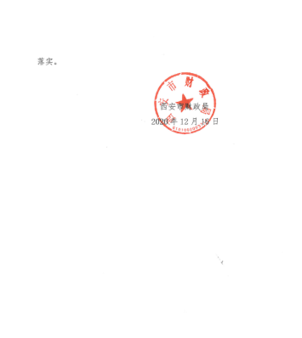
西安市未央区财政局办公室 2021年1月20日印发

